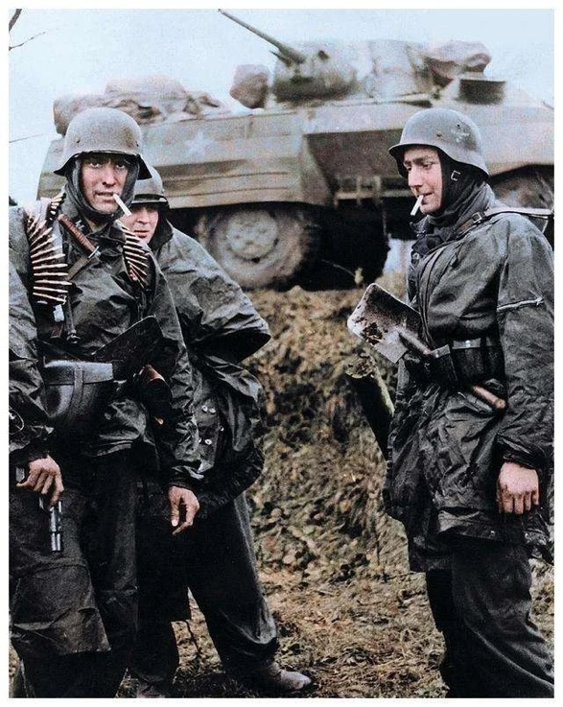
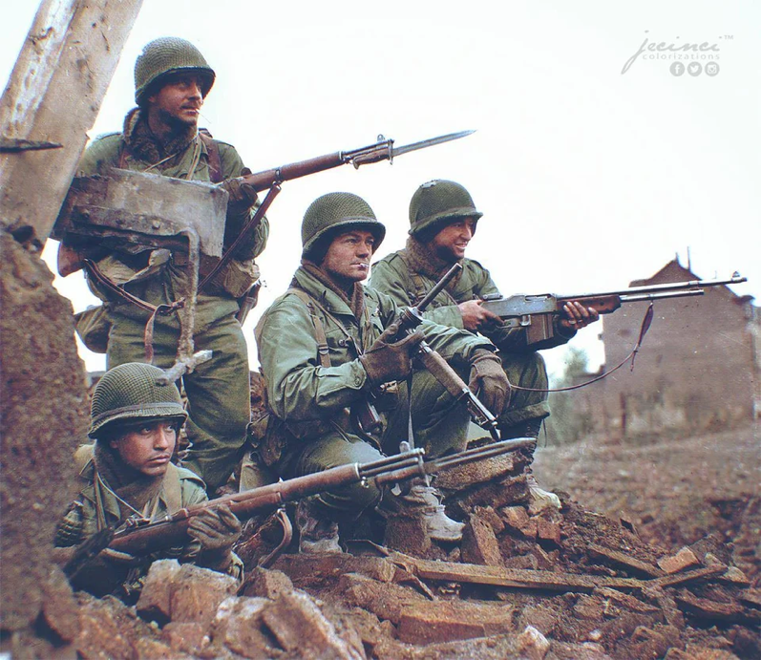
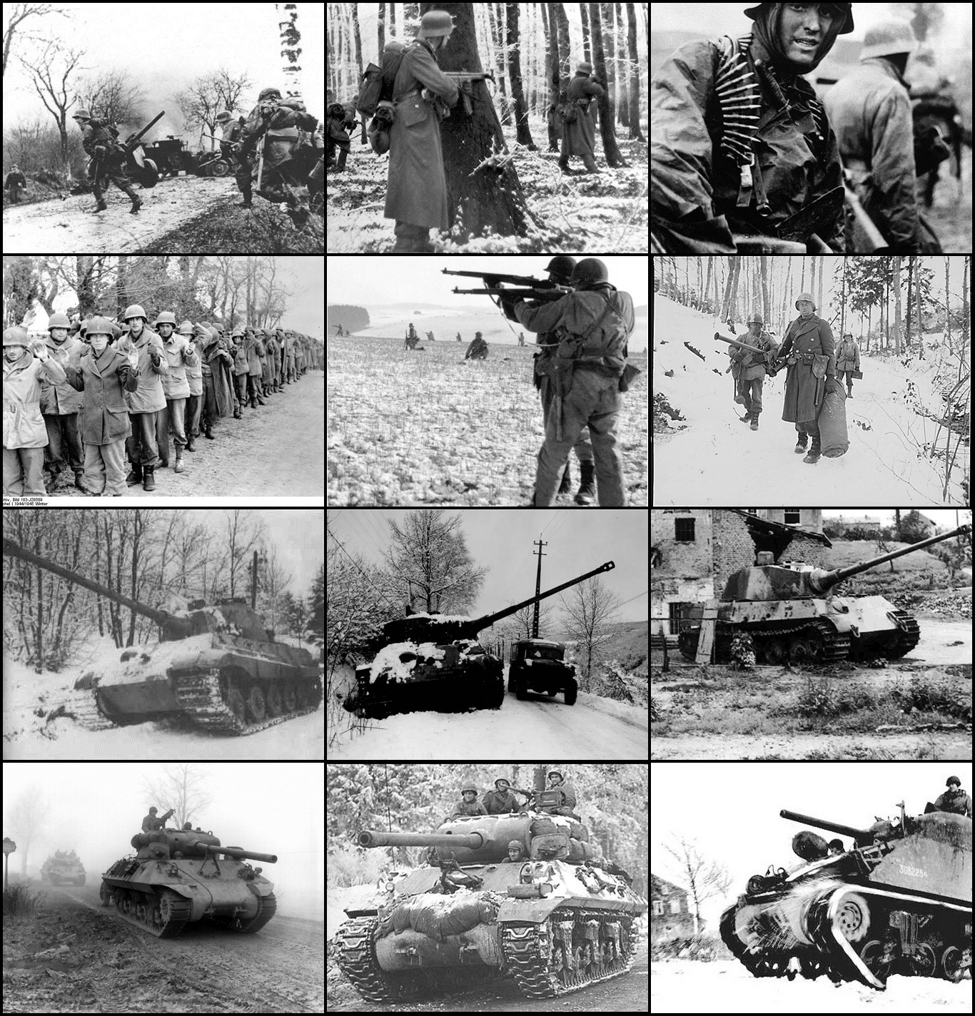
Author：YukiKana
Email: yukikana0108@gmail.com

Spearhead of the Bulge: Ardennes 1944
历史兵棋推演：《突出部之矛：阿登1944》规则说明
类型：战役级兵棋 (Operational Wargame)
设计背景：旨在通过沙盘推演的形式，复盘二战阿登反击战中德军的突击与美军的防御决策
1. 基本信息 (General Information)
• 游玩人数： 2人（德军玩家 vs 美军玩家）
• 游戏时长： 约60 - 90 分钟
• 地图比例： 六角格（Hex），每格约代表 2-3 公里
• 单位规模： 团/营级 (Regiment/Battalion)
• 时间跨度： 1 个回合代表约 12-24 小时（半天至一天）
2. 游戏配件 (Components)
- 六角格地图： 包含森林、道路、河流、城镇、高地等地形
- 单位算子 (Counters)： 代表美军（橄榄绿）和德军（黑色SS/灰色国防军）的作战单位。
正面： 完好状态 (Undamaged)
反面： 损伤状态 (Damaged)
- 标记物 (Markers)：
回合标记 (Turn Marker)
疲劳/弹药不足标记 (Fatigued)
控制权标记 (Control Marker)
天气标记 (暴雪/晴朗)
- 骰子： 2枚六面骰 (D6)。
3. 算子说明 (Unit Counters)
每个作战单位算子包含以下数值：
- A (Attack)： 攻击力
- D (Defense)： 防御力
- MP (Movement Points)： 移动力
- R (Range/Resilience)： 射程
- 图标： 北约军事符号（步兵、装甲、空降、炮兵等）
- 特殊单位（HQ）包含：
CMP(Commend Points)：括号内的指挥点数（可分配加成给R范围内友军的A或者D）
MP (Movement Points)： 移动力
R (Range/Resilience)：指挥范围（只有在
损伤机制：
- 所有单位默认生命值 (HP) 为 2。
- 受到第一次伤害：翻面至“损伤状态”（数值下降）。
- 受到第二次伤害：移除棋盘（消灭）。
- 特殊例外： 拥有“顽强”规则的单位（如101空降师）需要更多伤害才能被消灭。

4. 地形与移动 (Terrain & Movement)
移动消耗行动点 (MP)。当 MP 耗尽时，单位停止移动。
地形 (Terrain) | 移动消耗 (MP) | 防御修正 (Def Mod) | 攻击修正 (Atk Mod) | 备注
平原 (Clear) | 1 | 0 | 0 | 装甲单位优势地形
道路 (Road) | 0.5 (仅限沿路移动) | 0 | 0 | 忽略地形MP惩罚
森林 (Forest) | 2/3 | +1 (仅步兵/工兵) | 0 | 装甲单位耗费3 MP
高地 (Hill) | 3 | +1 | +1 (攻击低地) | 提供视野
城镇 (Town) | 1 | +2 | 0 | 关键防御点
河流 (River) | 不可通行 | +1 | -1 (跨河攻击) | 必须通过桥梁/渡口
桥梁/渡口 | 2 | 0 | 0 | 可被工兵摧毁/修复

控制区域 (ZOC)：当单位进入敌方单位相邻的六角格时，必须立即停止移动（除非拥有“闪电战”或“渗透”特技）。
补给线机制：单位能从自己一格或者周围六格通过道路格延伸直达己方补给指示点，则视为有补给状态，且补给线不能穿过EZOC（敌方控制区），
5. 回合流程 (Sequence of Play)
游戏共进行 8 个回合。每个回合按以下顺序进行：
阶段 1：准备阶段 (Preparation Phase)
- 整补： 双方各选择一个“损伤”单位恢复至“完好”（翻回正面）。
- 移除状态： 移除棋盘上所有的“疲劳”标记。
- 德军燃油检定： 德军掷 D6，若结果为 1，所有装甲单位本回合 MP 减半。
- 天气判定：
  - 第 1-3 回合：固定为“浓雾、暴雪”（无空军）。
  - 第 4-8 回合：投掷D6，投点为1-4为“晴朗”（美军陆军航空兵可以出动）。
- 补给状态检查：检查双方所有单位的补给状况，若有单位没有补给，则标记“断补”
阶段 2：空袭与支援阶段 (Air & Support Phase)
- 美军玩家行动：
  - 若天气为“晴朗”，可发动 P-47 空中遮断。指定 1 个德军单位掷 D6：1-3 压制（无法移动/攻击），4-6 造成 1 点伤害。
阶段 3：美军行动阶段 (US Player Turn)
*注：第一回合美军玩家无法移动和发动主动攻击
- 移动： 移动所有未被压制的美军单位。
- 战斗： 相邻接触的单位可发起攻击。
- 工兵行动： 建造工事或炸毁桥梁。
阶段 4：德军行动阶段 (German Player Turn)
- 特种行动： 斯科尔兹内突击队进行伪装/渗透判定。
- 移动： 移动所有德军单位。
- 战斗： 发起攻击。
- 工兵行动： 架设浮桥或修复被炸毁的桥梁。
阶段 5：炮兵/间接射击阶段 (Indirect Fire Phase)
- 双方的榴弹炮/火箭炮单位进行攻击。
- 规则： 目标必须位于己方任意单位的 5 格视野内。
阶段 6：结算阶段 (End Phase)
- 检查胜利条件。
- 推进回合标记。
6. 战斗规则 (Combat Rules)
流程：
- 宣战： 攻击方指定攻击者和目标。
- 计算修正：
  - 攻击值 (Atk Total) = 单位 A 值 + 地形攻击修正 (如高地+1) + 状态修正 (如疲劳-1)。
  - 防御值 (Def Total) = 单位 D 值 + 地形防御修正 (如城镇+2) + 状态修正。
- 掷骰对决：
  - 攻击方掷 D6 + Atk Total
  - 防御方掷 D6 + Def Total
掷骰伤害表 (Combat Results Table, CRT)
本表用于结算命中判定成功后的伤害和战术效果。玩家计算掷骰后的优势差（攻击方点数减去防御方点数），然后查表。
$$优势差 =（攻击方 A + D6 + 攻击修正）-（防御方 D + D6 + 防御修正）$$
CRT 数值定义：
结果 | 含义 | 详细效果 (对防御方)
D1 / D2 | 损伤 (Damage) | 目标单位承受 1 点 / 2 点损伤（翻面或移除）。
R1 / R2 | 后撤 (Retreat) | 目标单位必须向非攻击方邻接方向后撤 1 格 / 2 格。（优先撤往非EZOC，若该单位周围六格均为EZOC，则受到一点伤害并优先撤向远离敌方的格子内，若该单位被包围无法撤退则在原地受到两点伤害
F | 疲劳 (Fatigue) | 目标单位立即进入“疲劳/压制”状态 (A-1， D-1)，持续到下回合准备阶段）。

掷骰伤害表 (Combat Results Table)
优势差 (Advantage Difference) | 结果 (Result) | 备注
0 (平局) | 无 | 攻击方未能在纯数值上获得优势，但已成功消耗防御方弹药（防御方获得疲劳状态）。
+1 | F | 轻微的优势，主要造成压制效果。
+2 | R1 | 将目标击退1格。这是最常见的基础命中结果。
+3 | D1 + R1 | 将目标击退1格并造成1点损伤。常用于步兵对攻。
+4 | D1 + R2 | 造成1点损伤并将目标击退2格，常用于装甲单位突破。
+5 | D2 | 造成2点损伤。足以使普通单位立即消灭或使精英单位翻面。
+6 或更高 | D2 + R1 | 毁灭性打击，目标单位可能被立即消灭并导致防线后撤。
攻击方掷出 6（暴击） | +1 额外优势差 | 暴击点数计入优势差，如果暴击使优势差达到 +4 或更高，则额外造成1 点伤害。
暴击规则细则：
若攻击方掷出自然数6 ：
- 先正常计算优势差。
- 如果 优势差 $≥$2（即命中），则将最终结果（查表所得）提升一级，但最高不超过D2+R2。
- 替代规则（更简单）： 若攻击方掷出6且命中，无论优势差多少，结果至少为D1 + R1。
需注意：攻击方若无特殊规则说明，则在结算攻击结果后进入“疲劳”状态
示例推演 (Example Calculation)：
假设：
- 攻击方 (Ger KG Peiper): A=7
- 防御方 (US 101st PIR): D=5 (在森林中D+1，总D=6）
- 掷骰结果: 攻击方 D6=4，防御方 D6=2
- 总点数: 攻击方 7+4 = 11，防御方 6+2 = 8
优势差 = 11 - 8 = +3
- 查表结果： +3 对应D1 + R1。
- 后果： 101师受到 1 点损伤（翻面至受损状态），并向后撤 1 格。
炮击效果：
$炮击优势差 = （炮击方A + D6）-（受炮击方D6结果 + 修正）$
炮击结果表：
结果代码 | 中文含义 | 详细效果 (对目标单位)
D1 | 损伤 (Damage) | 目标单位承受 1 点损伤（翻面或移除）。
P1 / P2 | 压制 (Pin/Suppression) | 目标单位进入 1 回合 / 2 回合 的“疲劳/压制”状态 (A-1, D-1，持续到相应回合数移除）。
X | 士气崩溃 (Shaken) | 目标单位必须立即向非攻击方邻接方向后撤 1 格，并进入“疲劳”状态。
A | 区域效果 (Area Effect) | 目标单位及所有邻接单位（无论敌我）同时进入“疲劳”状态。

优势差 (Advantage Difference) | 结果 (Result) | 典型效果与备注
0 (平局) | 无 | 炮火偏离目标。
+1 | P1 | 轻微压制。目标在敌方行动阶段的移动或攻击能力受限。
+2 | P1 + X | 压制成功并迫使目标后撤1格。这是榴弹炮的常见有效结果。
+3 | D1 + P1 | 命中！ 造成1点物理损伤和1回合压制。
+4 | P2 + X | 目标受到严重压制（持续2回合），并被击退1格。
+5 | D1 + X | 重创！ 造成 1 点损伤并士气崩溃后撤。
+6 (或以上) | D1 + A | 弹幕覆盖！ 造成 1 点损伤，且目标及周围所有单位均进入“疲劳”状态（火箭炮单位的理想结果）。
火箭炮/重炮特殊规则： | +1 额外优势差 | 重炮/火箭炮（美军M2 155mm/德军多管火箭发射营）攻击时，无论掷骰结果如何，基础优势差额外+1（体现其区域饱和攻击优势）。
暴击判定（攻击方掷出 6）： | 提升结果 | 若攻击方掷出6且优势差$≥$2，则将最终结果（查表所得）提升一级，但最高不超过D1+A。

2. 弹药不足/疲劳/补给机制 (Fatigue / Supply Mechanism)
“疲劳”标记代表了单位的弹药不足、士气下降、组织混乱或短期补给中断。
触发“疲劳”状态的条件
- 主动攻击： 任何单位在主动发起攻击后，必须立即放置一个“疲劳”标记。
- 炮击压制： 敌方炮兵单位使用“压制”效果命中目标时，目标单位进入“疲劳”状态（参考炮击伤害表）。
- 特殊规则： 部分单位的特殊规则会触发“疲劳”状态（如美军第422团的“缺乏经验”）。
- 脱离补给：
  - 如果一个单位在游戏开始时或进入地图时，无法从己方地图边缘或己方师部单位沿连续的道路路径（无敌方ZOC阻断）获得补给线，则在该回合结束时进入“疲劳”状态。
“疲劳”状态的影响
- 攻防下降： 处于“疲劳”状态的单位，其 A（攻击力）和 D（防御力）在下次战斗中均视为 -1。
- 移动限制： 处于“疲劳”状态的单位，其 MP（移动力）在下回合 -1（最低为 1）。
- 无法再次主动攻击： 处于“疲劳”状态的单位不能再次主动发起攻击，直到“疲劳”标记被移除。
移除“疲劳”状态
- 准备阶段自动移除： 在每个回合的准备阶段，所有单位的“疲劳”标记会自动移除。
- 特殊规则： 部分单位的特殊规则可能会加速或延缓“疲劳”的移除。
设计理念： 这个机制旨在模拟阿登战役中，尤其对德军而言，持续进攻所带来的弹药、燃料和人员疲劳问题，以及美军在防御中面对压制时的状态。它鼓励玩家在进攻时进行战术轮换或有计划的推进，避免过度消耗部队。

初始剧本1：苏醒的幽灵前线 (The Ghost Front Awakes)
时间： 1944年12月16日，05:30 AM
天气： 浓雾与暴雪（特殊规则生效： 盟军前3回合无法使用空袭，视距受限）
地图区域： 阿登北部与中部战线（蒙绍 - 圣维特 - 巴斯托涅扇形区域）
回合限制： 8 回合（代表战役的前4-5天）
1. 剧本背景 (Scenario Context)
阿登地区被称为“幽灵前线”，是盟军防线上最安静的区域。疲惫的美军部队在这里休整，缺乏经验的新兵在这里适应环境。此时，希特勒赌上了德国最后的战略预备队——第6装甲集团军和第5装甲集团军，企图利用恶劣天气让盟军空军瘫痪的时机，发动代号为“守望莱茵”的闪击战，意图撕裂盟军防线，直插安特卫普。
2. 德军玩家简报 (German Player Briefing)
指挥官： 约瑟夫·“派普”·迪特里希 (第6装甲集团军)
当前态势： 这是帝国最后的赌注。元首给予了你精锐的党卫军装甲师和数个国民掷弹兵师。你的装甲部队（派普战斗群）是强大的地面突击力量，但你的阿喀琉斯之踵是燃油和时间。你必须在盟军反应过来之前，像一把尖刀一样刺穿他们的防线。

战略目标 (Objectives):
- 突破 (Breakthrough): 在第 2 回合结束前，消灭或迫退第一线的美军步兵单位。
- 夺路 (Seize the Roads): 控制关键的道路枢纽：圣维特 (St. Vith) 和 马尔梅迪 (Malmedy)。
- 渡河 (Cross the River): 至少有一个装甲单位必须在游戏结束前从地图西侧边缘脱离（模拟从默兹河向安特卫普进军）。
战术优势：
- 奇袭 (Surprise): 在第 1 回合，所有德军攻击掷骰 +1，且美军防御单位无法获得地形加成（模拟美军对于德军的突然攻势措手不及）。
- 突击工兵: 使用你的工兵快速修复被美军炸毁的桥梁或者架设可供除重型装甲以外的单位通行渡河的临时浮桥。
战术劣势：
- 拥堵: 你的部队数量庞大，但道路狭窄。如果你不能快速清除前方的美军，后续的装甲部队将被堵在路上无法参战。
- 燃油危机: 每一回合开始时，必须为“派普”战斗群进行“燃油检定”。

3. 美军玩家简报 (American Player Briefing)
指挥官： 特洛伊·米德尔顿 (VIII军) / 伦纳德·格罗 (V军)
当前态势： 这本该是一个安静的早晨。你的部队分布在绵延的防线上，战壕很浅，许多士兵还在睡袋里。突然，成千上万门火炮撕裂了寂静，紧接着是履带的轰鸣声。通讯中断了，前线一片混乱。你面对的是数倍于己的敌军，而且可能有虎王坦克。
战略目标 (Objectives):
- 生存 (Survive): 不要让你的部队被包围歼灭。利用森林和城镇进行节节抵抗。
- 拖延 (Delay): 每一回合的坚守都是胜利。阻止德军装甲部队通过 圣维特 和 巴斯托涅。
- 等待援军 (Wait for Patton): 坚持到第 4 回合，第 101 空降师和装甲增援部队将从地图边缘抵达。坚持到天气转晴（第 4-5 回合），让 P-47 雷电战机把德国佬炸回石器时代。
战术优势：
- 坚韧的防守: 你的部队虽然初期混乱，但一旦进入城镇或森林挖掘工事，防御力极高（利用“Nuts!”规则）。
- 炮兵支援: 尽管前线混乱，你待命的后方炮兵（105mm/155mm）仍然致命。

战术劣势：
- 情报真空: 在第 1 回合，你的大部分单位处于“被压制/震惊”状态
（无法移动，所有单位防御 - 1）
- 缺乏重武器: 初期你几乎没有能对抗“虎王”坦克的武器，只能依靠地形和反坦克炮伏击。
初始部署 (Initial Setup)
德军部署区 (地图东侧边缘):
• 第12、277、326步兵师（国民掷弹兵），第3装甲掷弹兵师、派普战斗群 (KG Peiper)、第12SS装甲师、第150坦克旅 (斯科尔兹内特别行动队)
• “冯·德·海德伞兵战斗群”：选择地图上一个格子投掷一次D6，按照骰子点数从12点方向顺时针决定伞兵团被投放的朝向所选格子的方向，再投一次D6根据点数减去1决定伞兵部署格距离所选格的距离（例如投出1:直接部署在选中的格子，投出5:部署在该方向上延伸4格的位置），再投掷一次D6，投出点数在1-4: 该空降猎兵团在部署时翻面，5-6：该空降猎兵团以正面部署。
德军玩家也可以选择将“冯·德·海德伞兵战斗群”当作普通的掷弹兵团使用，则部署规则遵循其他德军步兵单位部署规则且都以正面进行部署。
美军部署区 (地图中央及东侧防线):
• 前沿防线: 第99步兵师 (第393团)、第106步兵师 (第422团)、第2步兵师（第9团） 、M10坦克歼击营部署在最前沿的森林中。第28步兵师 (第110团) 、第1104工兵营、第82空降师 (第504伞兵步兵团)、第4装甲师（第37装甲营）、第552野战炮兵营部署在关键城镇（如克莱夫）。
第4回合开始后续增援进场：（从美军起始区域或地图边缘进入）：
第3装甲师 (第32装甲团)、第4装甲师 (第8装甲侦察营)、第101空降师 (第501伞兵步兵团)、第82空降师 (第508伞兵步兵团)、第9装甲师 (第27装甲营)、美军第11装甲师 (第41装甲步兵团)、美军第4重型炮兵群、第1装甲师 (第32装甲团战斗指挥部)、美军第1军-军部指挥部（与第32装甲团战斗指挥部堆叠进场）
4. 胜利条件 (Victory Conditions)
游戏在 第 8 回合 结束。双方玩家的目标是根据战役进程，达成以下胜利点数。游戏结束时，点数高的一方获胜。
德军胜利点数获取 (German Victory Points - GVP)
- 突破点 (Breakthrough Points):
  - 每有一个装甲或机械化步兵单位在游戏结束时从地图西侧边缘脱离 (模拟抵达默兹河，向安特卫普进军)：获得 3 GVP。
- 战略要点控制 (Strategic Objective Control):
  - 控制 巴斯托涅 (Bastogne) 城镇（至少 1 个德军单位在城内，且无美军单位）：获得 3 GVP。
  - 控制 圣维特 (St. Vith) 城镇（至少 1 个德军单位在城内，且无美军单位）：获得 2 GVP。
  - 控制 马尔梅迪 (Malmedy) 城镇（至少 1 个德军单位在城内，且无美军单位）：获得 1 GVP。
- 美军损失 (American Losses):
  - 每消灭一个 美军装甲或空降单位：获得 1 GVP。
  - 每消灭一个 美军步兵或工兵单位：获得 0.5 GVP。
美军胜利点数获取 (American Victory Points - AVP)
- 防御点 (Defense Points):
  - 在游戏结束时，德军未能从地图西侧边缘脱离任何装甲或机械化步兵单位：获得 3 AVP。
- 战略要点坚守 (Strategic Objective Defense):
  - 坚守 巴斯托涅 (Bastogne) 城镇（至少 1 个美军单位在城内，且无德军单位）：获得 3 AVP。
  - 坚守 圣维特 (St. Vith) 城镇（至少 1 个美军单位在城内，且无德军单位）：获得 2 AVP。
  - 坚守 马尔梅迪 (Malmedy) 城镇（至少 1 个美军单位在城内，且无德军单位）：获得 1 AVP。
- 德军损失 (German Losses):
  - 每消灭一个 德军装甲或SS单位：获得 1 GVP。
  - 每消灭一个 德军国防军单位：获得 0.5 GVP。
- 天气优势 (Weather Advantage):
  - 若游戏在第 5 回合或之后，德军仍未能控制圣维特和巴斯托涅中的任意一个：获得 1 AVP（体现拖延战术的成功，等待盟军空军支援）。
游戏结果判定
- 美军大胜： AVP 比 GVP 高出 5 点或更多。
- 美军小胜： AVP 比 GVP 高出 1-4 点。
- 平局： AVP 与 GVP 相差在 0 点以内。
- 德军小胜： GVP 比 AVP 高出 1-4 点。
- 德军大胜： GVP 比 AVP 高出 5 点或更多。

单位算子

II
2-2-3-4
US 552nd Field Artillery Bn.
M2 105
III
28th
2-4-2-1
US 110th Infantry Reg.
III
28th
US 110th Infantry Reg.
3-5-3-1
US 110th Infantry Reg. (28th Inf. Div.)
美军第110步兵团 (第28步兵师)
美军单位
II
US 552nd Field Artillery Bn.
0-0-2-4
CBT
II
US 1104th Engineer Bn.

1-2-2-1
US 99th Infantry Div. (393rd Inf. Reg.)
美军第99步兵师（第393步兵团)
III
99th

US 393rd Infantry Reg.

2-3-2-1
US M10 Tank Destroyer Bn.
美军M10坦克歼击营
US 4th Armored Div. (37th Tank Bn.)
美军第4装甲师 (第37装甲营)
4th

II
4th

5-4-4-2
US 37th Tank Bn.
II
1-3-3-1
US 1104th Engineer Bn.
CBT
II

US 705th Tank Destroyer Bn.
2-5-2-3
M10 TD
III
106th
2-3-2-1
US 422nd Infantry Reg.
III
106th
US 422nd Infantry Reg.

3-4-3-1
US 422nd Infantry Reg. (106th Inf. Div.)
美军第422步兵团 (第106步兵师)
III
82nd
US 504th PIR.
3-3-2-1
III
82nd

US 504th PIR.
4-4-3-1
US 82nd Airborne Div. (504th PIR)
美军第82空降师 (第504伞兵步兵团)
III
2nd

US 9th Infantry Reg.
4-4-3-1
III
2nd
US 9th Infantry Reg.

3-3-2-1
US 2nd Infantry Div. (9th Inf. Reg.)
美军第2步兵师 (第9步兵团)
III
99th
US 393rd Infantry Reg.
3-4-3-1
II
US 37th Tank Bn.

4-3-3-2
4th

US 552nd Field Artillery Bn. (M2 105mm Howitzer)
美军第552野战炮兵营 (M2 105mm榴弹炮)
US 1104th Engineer Bn. (Combat Engineers)
美军第1104工兵营 (战斗工兵)
M2 105
1st
1st
P-47 Thunderbolt
A
Air Support
P-47 Thunderbolt (Air Support)
美陆军航空队P-47雷电战斗机 (空中支援)
M10 TD
II
US 705th Tank Destroyer Bn.

1-4-1-3
在游戏第 4 回合开始时，从美军起始区域或地图边缘进入。
3rd
III
82nd
Nd
US 508th PIR.
4-5-3-1
III
82nd
US 508th PIR.
3-4-2-1
III
101st

US 501st PIR.
3-4-2-1
III
101st

US 501st PIR.
4-5-3-1
US 101st Airborne Div. (501st PIR)
美军第101空降师 (第501伞兵步兵团)
X
6-5-4-2
US 1st Arm. Div. CCB
X
US 1st Arm. Div. CCB

5-4-3-2
US 1st Armored Div. (CCB)
美军第1装甲师 (B战斗群 CCB)
xxxx
(2)-5-2
US First Army HQ
HQ
1st Army
US First Army Headquarters
美军第1集团军司令部
H
H
155mm
155mm
US 4th Artillery Group (155mm Howitzer Bn.)
美军第4重型炮兵群 （155mm重型榴弹炮）
II
US 4th Artillery Group
0-0-1-4
II
3-2-2-4
US 4th Artillery Group
US 11th Armored Div. (41st Arm. Inf. Reg.)
美军第11装甲师 (第41装甲步兵团)
III
US 41st Arm. Inf. Reg.

3-3-3-2
11th
III
11th
4-4-4-2
US 41st Arm. Inf. Reg.
US 9th Armored Div. (27th Tank Bn.)
美军第9装甲师 (第27装甲营)
II
US 27th Tank Bn.

4-3-3-2
9th
II
9th
5-4-4-2
US 27th Tank Bn.
III
US 32nd Armored Reg.

5-4-3-2
3rd
III
3rd
6-5-4-2
US 32nd Armored Reg.
US 82nd Airborne Div. (508th PIR)
美军第82空降师 (第508伞兵步兵团)
II
US 8th Cav. Rcn. Sq.

2-3-4-2
4th
II
4th
3-4-5-2
US 8th Cav. Rcn. Sq.
US 4th Armored Div. (8th Cav. Rcn. Sq.)
美军第4装甲师 (第8装甲侦察营)
US 3rd Armored Div. (32nd Arm. Reg.)
美军第3装甲师 (第32装甲团)
德军德军SS第1装甲师-派普战斗群
德军SS第1“阿道夫·希特勒警卫旗队”师-派普战斗群
III
5-4-4-1
Ger 2. SS-Pzgd. Reg.

KG Peiper
III
6-5-4-1
Ger 2. SS-Pzgd. Reg.
KG Peiper
Ger 12. SS-Division „Hitlerjugend“-25. Panzergrenadier-Regiment
SS第12“希特勒青年团”装甲师-第25党卫队装甲掷弹步兵团
III
5-4-5-1
Ger 25. SS-Pzgd. Reg.
12. SS-Pz.
III
5-4-5-1
Ger 25. SS-Pzgd. Reg.
12. SS-Pz.
Ger 12. SS-Division „Hitlerjugend“-25. Panzergrenadier-Regiment
SS第12“希特勒青年团”装甲师-第25党卫队装甲掷弹步兵团
III
5-4-5-1
Ger 25. SS-Pzgd. Reg.
12. SS-Pz.
III
5-4-5-1
Ger 25. SS-Pzgd. Reg.
12. SS-Pz.
III
6-5-4-1
Ger 1. SS-Pzgd. Reg.
KG Peiper
XX
(2)-5-2
Ger 1. SS-Pz. Div.
HQ
KG Peiper
Ger 1. SS-Panzer-Division LSSAH
SS第1装甲师-“阿道夫·希特勒”警卫旗队-师部
III
2-1-3-3
Ger 12. SS-Artillery Reg.
12. SS-Pz.

III
1-0-2-3
Ger 12. SS-Artillery Reg.

12. SS-Pz.

Ger 12. SS-Division „Hitlerjugend“-12. SS-Panzer Artillerie Regiment
SS第12“希特勒青年团”师-师属第12装甲炮兵团

III
3-2-3-3
Ger 1. SS-Artillery Reg.
KG Peiper

III
2-2-2-3
Ger 1. SS-Artillery Reg.

KG Peiper

Ger 1. SS-Panzer-Division LSSAH - 1. SS-Panzer Artillerie Regiment
SS第1装甲师-“阿道夫·希特勒”警卫旗队-派普战斗群-师属第1装甲炮兵团
III
6-5-4-2
Ger 12. SS-Pz. Reg.
12. SS-Pz.
III
5-4-3-2
Ger 12. SS-Pz. Reg.
12. SS-Pz.
XX
(1)-4-2
Ger 12. SS-Pz. Div.
HQ
12. SS-Pz.

Ger 12. SS-Division „Hitlerjugend“
SS第12“希特勒青年团”师-师部
德军SS第12“希特勒青年团”师
Ger 1. SS-Panzer-Division LSSAH - SS-1. & 2. Panzergrenadier-Regiment
SS第1装甲师-“阿道夫·希特勒”警卫旗队-派普战斗群-党卫队第1、第2装甲掷弹团
III
5-4-4-1
Ger 26. SS-Pzgd. Reg.
12. SS-Pz.
III
4-4-4-1
Ger 26. SS-Pzgd. Reg.
12. SS-Pz.
Ger 12. SS-Division „Hitlerjugend“-26. Panzergrenadier-Regiment
SS第12“希特勒青年团”师-第26党卫队装甲掷弹步兵团
III
4-4-4-1
Ger 25. SS-Pzgd. Reg.
12. SS-Pz.
Ger 12. SS-Division „Hitlerjugend“-25. Panzergrenadier-Regiment
SS第12“希特勒青年团”师-第25党卫队装甲掷弹步兵团
III
5-4-4-1
Ger 25. SS-Pzgd. Reg.
12. SS-Pz.
Ger 12. SS-Division „Hitlerjugend“-12. Panzer Regiment
SS第12“希特勒青年团”师-党卫队第12装甲团
Ger 1. SS-Panzer-Division LSSAH - SS-1. Panzer Regiment
SS第1装甲师-“阿道夫·希特勒”警卫旗队-派普战斗群-党卫队第1重型装甲团
III
6-5-3-2
Ger 1. SS-Pz. Reg.

H
KG Peiper
III
5-4-4-1
Ger 1. SS-Pzgd. Reg.

KG Peiper
III
7-5-4-2
Ger 1. SS-Pz. Reg.
H
KG Peiper

第6装甲军下辖的德国国防军
Ger 326. Volksgrenadier-division (Gren. Reg. 751)
德国国防军第326国民掷弹兵师 (第751掷弹兵团)
III
3-4-3-1
Ger Gren. Reg. 751
326. VGD
III
2-3-2-1
Ger Gren. Reg. 751
326. VGD
III
3-3-3-1
Ger Fsch. Reg. 5
Der Heydte
III
1-2-2-1
Ger Fsch. Reg. 5
Der Heydte

Fallschirmjäger-Kampfgruppe von der Heydte(Fsch.Jg.Rgt. 5)
“冯·德·海德伞兵战斗群”(第5空降猎兵团)
Ger 12. Volksgrenadier-division (Pz.Jg.Abt 12)
德国国防军第12国民掷弹兵师 (第12坦克歼击营)
II
3-3-2-2
Ger Pz.Jg.Abt. 12
12. VGD
II
2-2-1-2
Ger Pz.Jg.Abt. 12
27
12. VGD
Ger 277. Volksgrenadier-division 277. (Pionier-Btl 277)
德国国防军第277国民掷弹兵师 (第277工兵营)
II
3-4-3-1
Ger Pionier-Btl 277
277. VGD
II
2-3-2-1
Ger Pionier-Btl 277

277. VGD
Ger 12. Volksgrenadier-division (Gren. Reg. 48)
德国国防军第12国民掷弹兵师 (第48掷弹兵团)
III
3-4-3-1
Ger Gren. Reg. 48
12. VGD
III
2-3-2-1
Ger Gren. Reg. 48

12. VGD
Ger 3. Panzergrenadier Div. (8. Panzergrenadier-Reg.)
德国国防军第3装甲掷弹兵师 (第8装甲掷弹兵团)
III
4-4-4-1
Ger Pz.Gren.Reg. 8
3. PGD
III
3-3-3-1
Ger Pz.Gren.Reg. 8

3. PGD
Ger 12. Volksgrenadier-division (Gren. Reg. 27)
德国国防军第12国民掷弹兵师 (第27掷弹兵团)
III
3-4-3-1
Ger Gren. Reg. 27
12. VGD
III
2-3-2-1
Ger Gren. Reg. 27
27
12. VGD
III
3-3-3-1
Ger Fsch. Reg. 9
Der Heydte
III
1-2-2-1
Ger Fsch. Reg. 9
Der Heydte

Fallschirmjäger-Kampfgruppe von der Heydte(Fsch.Jg.Rgt. 9)
“冯·德·海德伞兵战斗群”(第9空降猎兵团)
Ger 150. Panzer-Brigade (Einheit Stielau)
第150装甲旅 (斯科尔兹内突击队)
x
3-3-4-1
Ger Pz.Brig. 150
150. Pz.
x
2-2-3-1
Ger Pz.Brig. 150

150. Pz.

SOF
SOF
Ger 277. Volksgrenadier-division (Gren. Reg. 989)
德国国防军第277国民掷弹兵师 (第989掷弹兵团)
III
3-4-3-1
Ger Gren. Reg. 989
277. VGD
III
2-3-2-1
Ger Gren. Reg. 989
277. VGD
III
1-2-3-4
Ger 1. SS-Artillery Reg.
KG Peiper

III
0-1-2-4
Ger 1. SS-Artillery Reg.

KG Peiper

Ger 12. SS-Division „Hitlerjugend“-12. SS-Panzer Artillerie Regiment
SS第12“希特勒青年团”师-师属第12装甲炮兵团

II
3-3-2-2
Ger 1. SS-Flak-Abt
LSSAH

II
2-2-2-2
Ger 1. SS-Flak-Abt

LSSAH

Ger 1. SS-Panzer-Division LSSAH - 1. SS-Flak-Abt
SS第1装甲师-“阿道夫·希特勒”警卫旗队 - SS第1自行高炮营
II
5-1-3-3
Ger SS-Werfer-Abt 12

12. SS-Pz.

II
3-0-2-3
Ger SS-Werfer-Abt 12

12. SS-Pz.

Ger 12. SS-Division „Hitlerjugend“-12. SS-Werfer-Abt 12
SS第12“希特勒青年团”师-SS第12多管火箭发射营
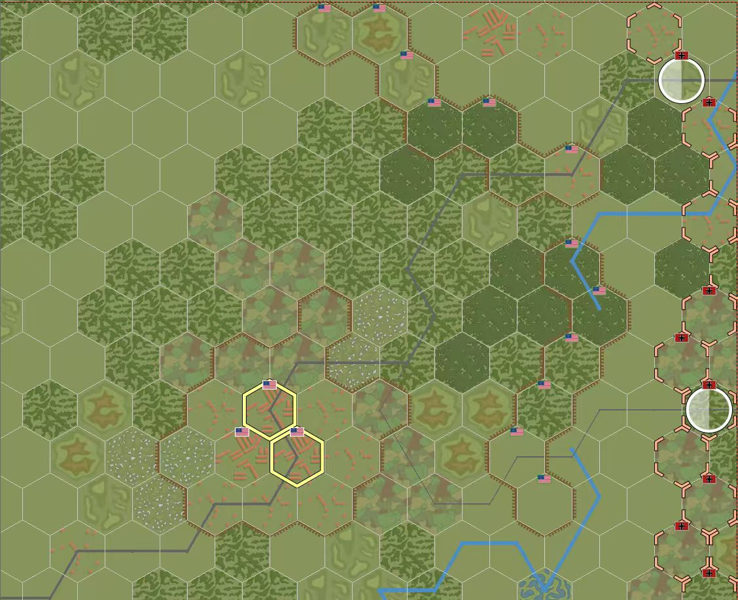
地图（截取部分）
部分地图展示（圣维特附近）
SS 1 Div.
SS 12 Div.
Saint-Vith

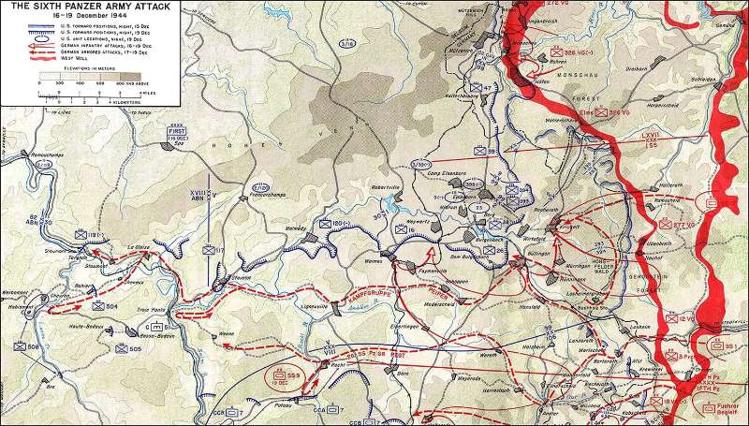
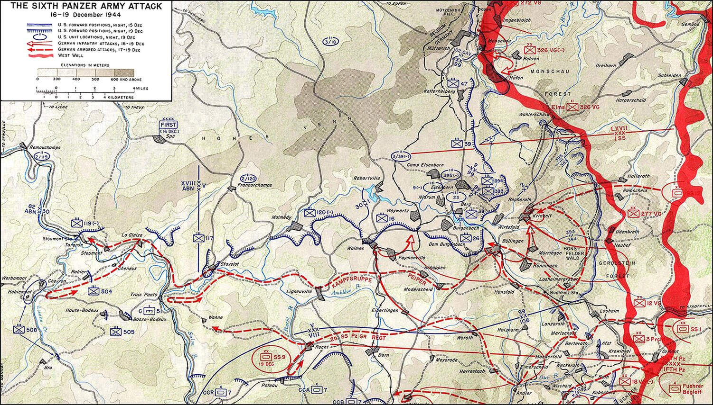
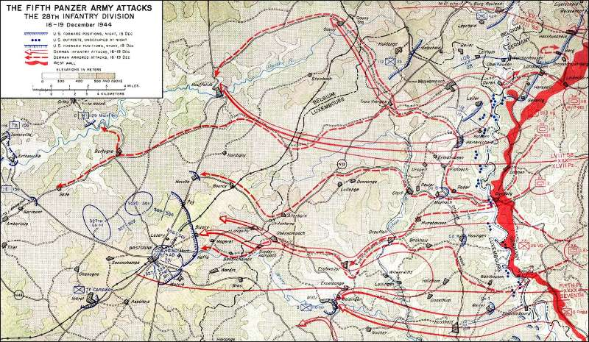
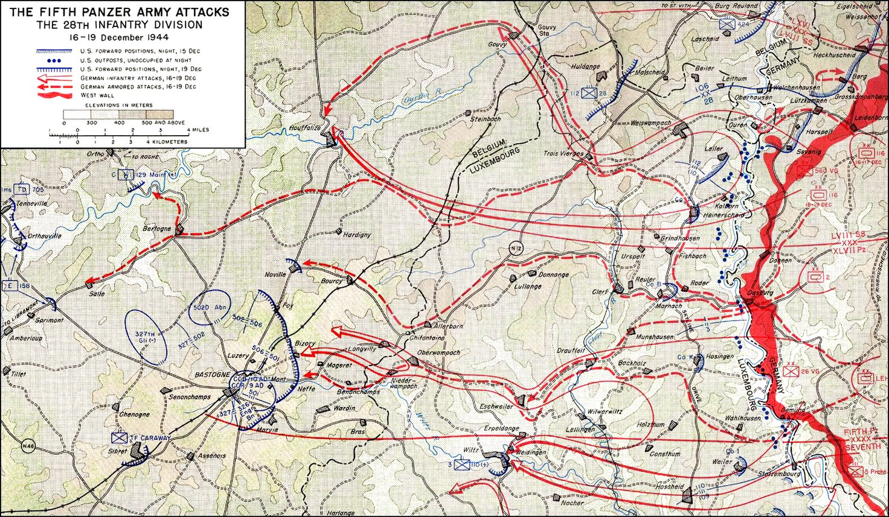
真实战役地图（中部战线）
真实战役地图（北部战线）
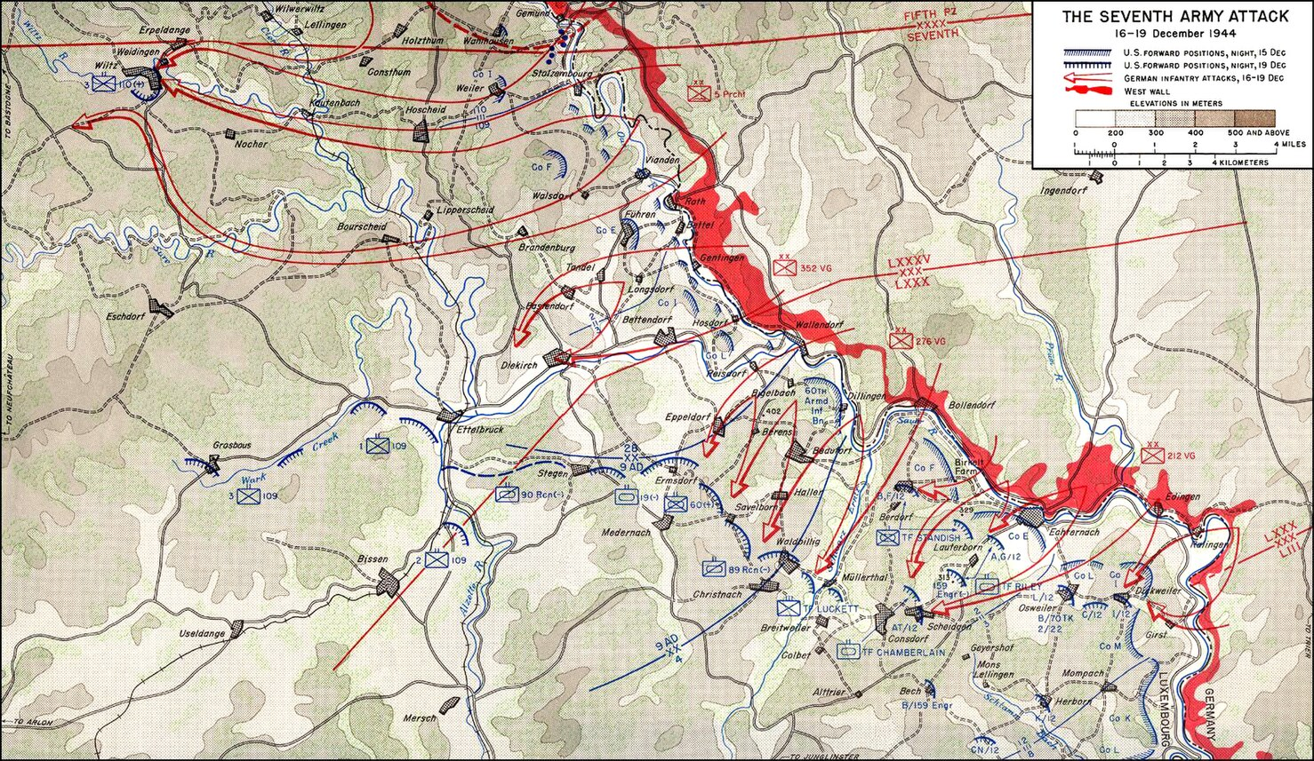
真实战役地图（南部战线）

关于双方应用特殊规则的算子的说明
美军单位：
• 美军第110步兵团（第28步兵师）（基础步兵单位）。
• 美军第422步兵团（第106步兵师）
- 特殊规则：缺乏经验。若处于疲劳（F）状态，防御额外-1。
• 美军第4装甲师（第37坦克营）（标准装甲单位）。
• 美军第705坦克歼击营（M10坦克歼击营）
- 特殊规则：伏击：防御装甲单位时D+1，部署在森林或高地时，首次射击前不可被炮兵主动攻击，防御装甲单位时D+1。
• 美军第99步兵师（第393步兵团）
- 特殊规则：初次交战。若在第一回合被德军击中，则自动进入疲劳状态。
• 美军第552野战炮兵营（M2 105mm榴弹炮营）
- 特殊规则：间接射击。必须在观察单位指示范围 ( R $≤$ 4 且射击目标附近两格内有友方单位作为观察哨，当观察单位与敌方邻接时投点加1) 内才能攻击。
• 美军第1104工兵营（战斗工兵）
- 特殊规则：建造/修复。消耗3MP 修复渡口或建造临时防御工事（+1 防御）。
• 美军第2步兵师（第9步兵团）
- 特殊规则：老兵坚韧。该单位在承受损伤后，可保持其位置不动，忽略撤退结果R1/R2。
• 美军第82空降师（第504伞兵步兵团）
- 特殊规则：快速部署。可在游戏开始时，部署在地图上前线之后任何一个据点或高地。
• 美陆军航空队 P-47 雷电战斗机（空中支援）
- 特殊规则：空中支援。仅在“晴朗”天气（第4回合后）可用。执行空中遮断（掷 D6 判定，1-3点时造成压制，4-6点时造成1点损伤）。

以下为第4回合后进场的美军单位：
• 美军第3装甲师（第32装甲团）
- 特殊规则：“雷电先锋”。第一次进入地图时，可忽略 1 MP 成本进入任何平原或道路格。
• 美军第4装甲师（第8装甲侦察营）
- 特殊规则：快速穿插/观察单位。该单位 MP:5，在平原上移动成本减半。回合结束时，可作为R = 3的观察单位为炮兵提供目标指示。
• 美军第101空降师（第501伞兵步兵团）
- 特殊规则：“Nuts!”（坚守）。当作为防御方时，美军玩家可重掷一次防御骰。顽强： 需承受 2 次损伤才被消灭（故反面仍可承受 1 次伤害）。
• 美军第82空降师（第508伞兵步兵团）
- 特殊规则：老兵经验。攻击德军人民掷弹兵单位时，攻击掷骰 +1。
• 美军第9装甲师（第27装甲营）（标准增援装甲单位）。

• 美军第11装甲师（第41装甲步兵团）
- 特殊规则：机械化火力。攻击或防御时，若目标位于平原或道路上，可选择 A+1 或 D+1 (选择其一)。
• 美军第4重型炮兵群（155mm 重型榴弹炮）
- 特殊规则：反击火力/间接射击。当德军间接射击单位攻击美军单位时，该单位可在炮兵阶段消耗 1 AP 对其进行炮击反击（反击攻击掷骰 -1）。
• 美军第1军军部指挥部 (HQ)
- 特殊规则：战区指挥。该单位跟随友方部队移动（只能与友方单位堆叠且无法进入EZOC，不能攻击。当其邻近的美军单位发起战斗时，该战斗单位的 A 或 D 获得（）内修正（任意分配括号内点数至A或D。
• 美军第1装甲师（第32装甲团战斗指挥部 CCB）
- 特殊规则：经验丰富。攻击时，可选择忽略至多两个敌方R=1的单位的反击（敌方D在计算优势差时不会计入）。指挥中心：邻近的友军单位 MP+1。

德军单位：
I. SS第1装甲师：“阿道夫·希特勒”警卫旗队 (LSSAH)
- SS第1装甲师 - 派普战斗群 (SS第1重型装甲团)
  - 特殊规则：装甲突击 / “闪电战”。攻击掷骰 +2。成功摧毁敌军单位后，可立即额外移动 2 格（装甲突击纵队快速穿插）。弱点： 每回合 1/6 几率 MP 减半（燃油危机），无法通过浮桥渡河。
- SS第1装甲师 - 派普战斗群 (SS第1/第2装甲掷弹兵团)
  - 特殊规则：步坦协同配合进攻。若与派普战斗群- SS第1重型装甲团 攻击同一目标，攻击 A+1。
- SS第1装甲师 - 师属第1装甲炮兵团
  - 特殊规则：机动火力。该自行火炮单位在移动后仍可进行间接射击。间接射击（R $≤$ 4 且射击目标附近两格内有友方单位作为观察哨，当观察单位与敌方邻接时投点加1）。
- SS第1装甲师 - 师部
  - 特殊规则：该单位随SS第1重型装甲团堆叠移动且可以进入EZOC，不能攻击。
- SS第1装甲师 - SS第1自行高炮营
  - 特殊规则：旋风自行高炮。可抵消位于自身一格或周围6格的美军空袭（投点为1-2则空袭投点减去相应点数再得出空袭结果）。也可对地攻击（只针对不处于掩体中的步兵单位有效）（R=2）。
II. SS第12装甲师：“希特勒青年团” (Hitlerjugend)
- SS第12装甲师 - 党卫队第12装甲团
  - 特殊规则：狂热防御。该单位在防御时，若承受损伤但未被消灭，则忽略所有后撤 (R) 结果。
- SS第12装甲师 - 第25党卫队装甲掷弹步兵团
  - 特殊规则：侧翼掩护。攻击处于疲劳状态的单位时，攻击 A+1。
- SS第12装甲师 - 第26党卫队装甲掷弹步兵团
  - 特殊规则：摩托化行军。在道路上移动时，MP 消耗减半。
- SS第12装甲师 - 师属第12装甲炮兵团
  - 特殊规则：间接射击。（R $≤$ 4 且射击目标附近两格内有友方单位作为观察哨，当观察单位与敌方邻接时投点加1）。
- SS第12装甲师 - 师部
  - 特殊规则：师部指挥。该单位可随任意SS第12装甲师的任意单位堆叠移动，不能攻击。CMP只能分配给D，同格或邻近的SS第12装甲团单位进行战斗时，可重掷一次防御骰。
- SS第12装甲师 - SS第12多管火箭发射营
  - 特殊规则：啸叫死神。攻击造成区域压制效果。若命中 (D1) ，目标单位及所有邻接单位（无论敌我）均进入“疲劳”状态。

II. 第6装甲军下辖的德国国防军单位
- 德国国防军第12国民掷弹兵师（第48掷弹兵团）
  - 特殊规则：雪地行军。第一次移动行动，若只进入森林，MP 成本减少 1。
- 德国国防军第12国民掷弹兵师（第27掷弹兵团）(标准国民掷弹兵单位）。
- 德国国防军第3装甲掷弹兵师（第8装甲掷弹兵团）
  - 特殊规则：快速反应。可在美军行动阶段任意时间使用 1 MP 移动 1 格。
- 冯-德-海德伞兵战斗群（第5空降猎兵团）
  - 特殊规则：林地猎手。在森林地形中面对纯步兵部队时，攻击A和防御D均获得额外 +1 修正。
- 冯-德-海德伞兵战斗群（第9空降猎兵团）
  - 特殊规则：防炮击。受到炮击时投点修正 -2。
- 第150装甲旅（斯科尔兹内突击队）
  - 特殊规则：伪装行动。游戏开始时可部署在美军防线（距离德军前线不超过6格）后方。但不可与美军单位堆叠，第1-2回合内，在主动攻击前，视为美军单位（不可被美军主动攻击）。
- 德国国防军第326国民掷弹兵师（第751掷弹兵团）
  - 特殊规则：人海战术。若与友军单位邻接，攻击 A+1。
- 德国国防军第277国民掷弹兵师（第989掷弹兵团）
  - 特殊规则：阵地防御。牺牲移动力换取防御。若本回合未移动，防御掷骰 +1。
- 德国国防军第277国民掷弹兵师（第277工兵营）
  - 特殊规则：障碍清除/爆破。攻击处于森林/高地的敌军时，无视地形防御 +1。可消耗 1 回合行动修复桥梁/架设浮桥。
- 德国国防军第12国民掷弹兵师（第12坦克歼击营）
  - 特殊规则：“追猎者”反击。防御时若在森林或高地，防御 D+1。

